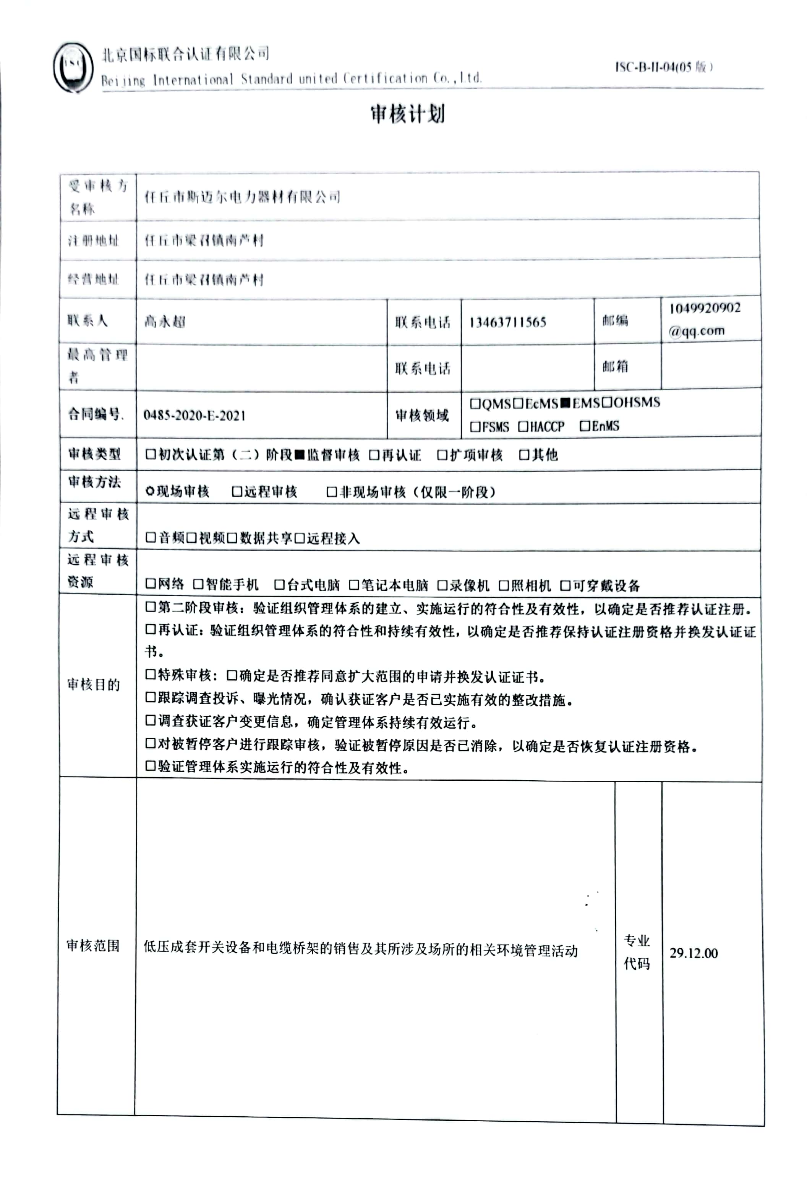

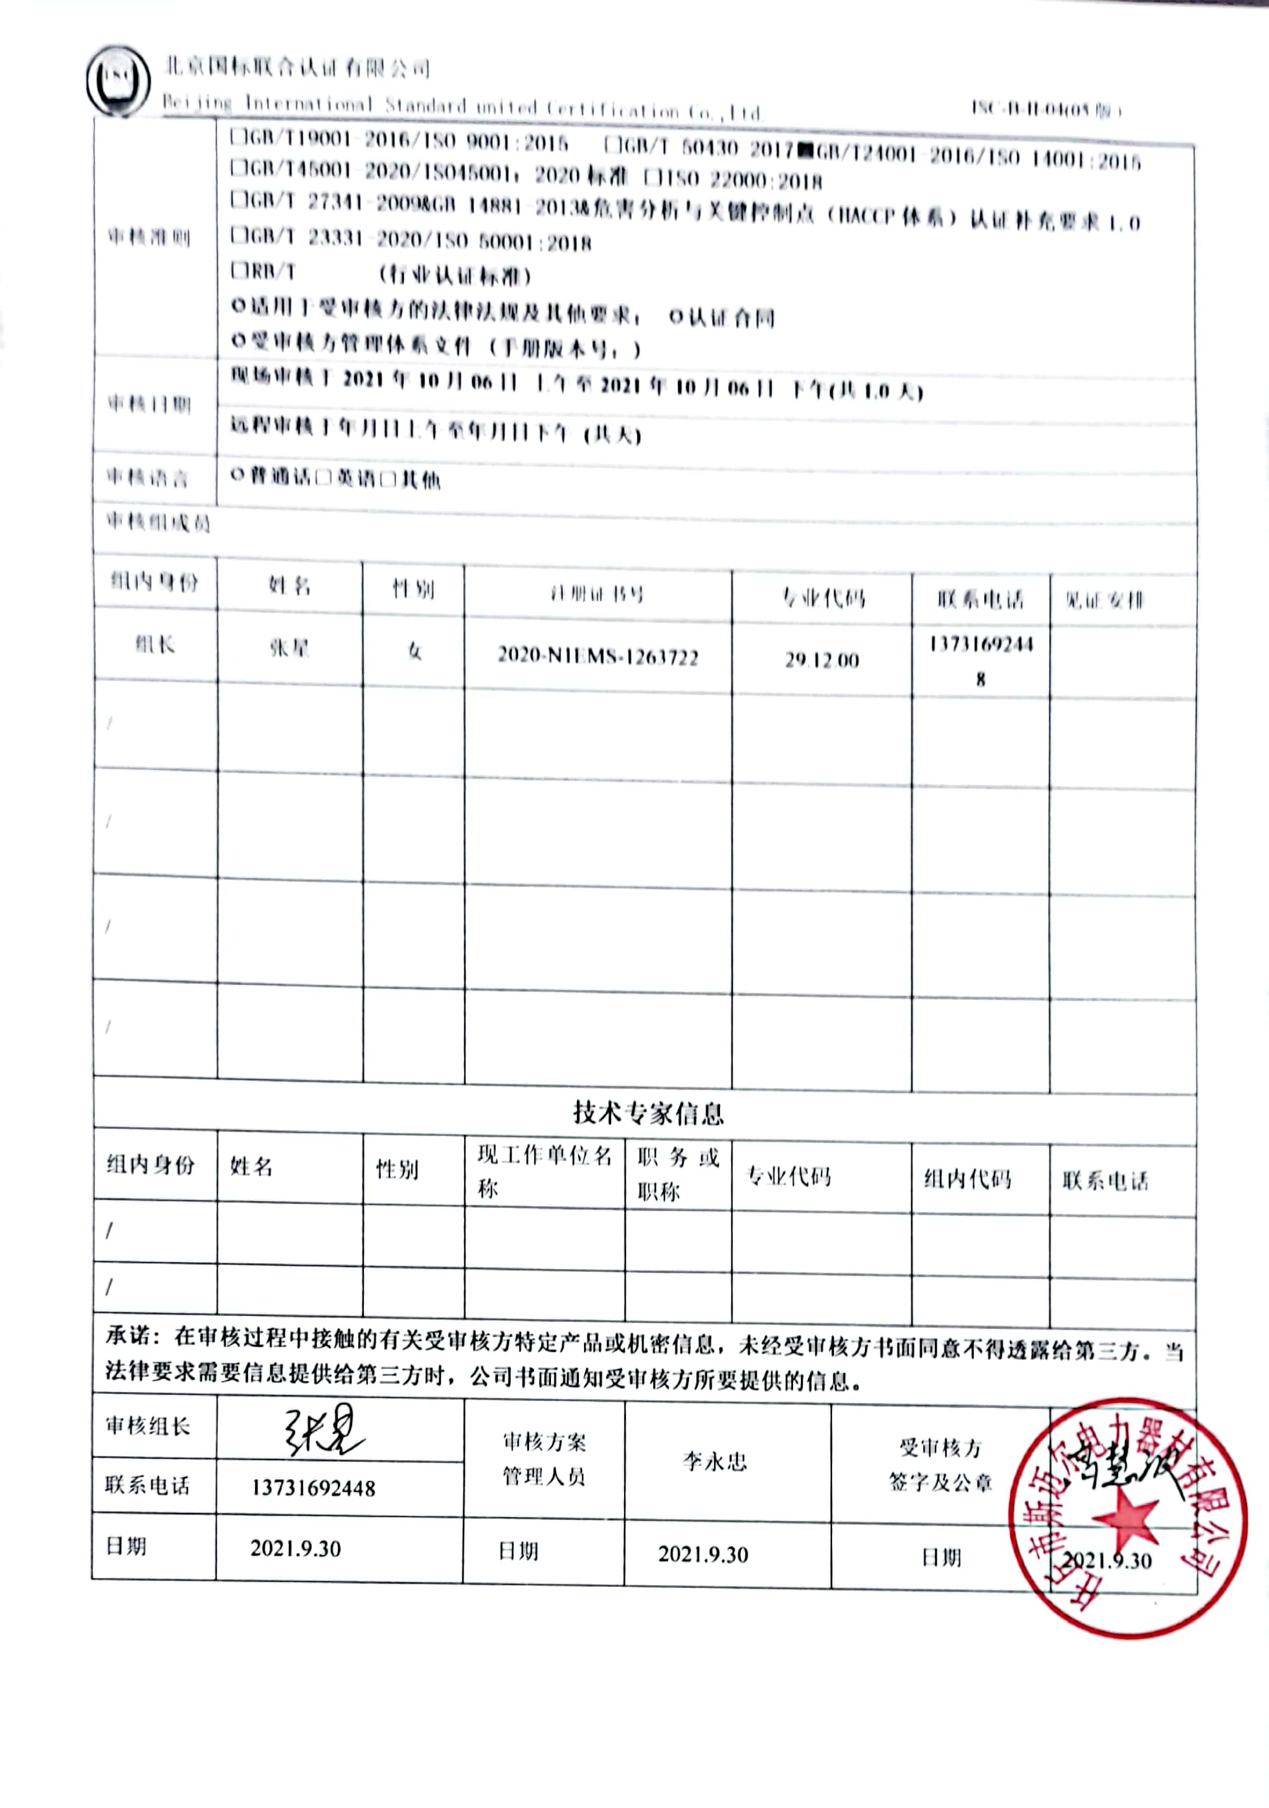

**审核计划**

|  |  |  |  |  |  |  |  |  |  |  |  |  |
| --- | --- | --- | --- | --- | --- | --- | --- | --- | --- | --- | --- | --- |
| 受审核方名称 | 任丘市斯迈尔电力器材有限公司 | | | | | | | | | | | |
| 注册地址 | 任丘市梁召镇南芦村 | | | | | | | | | | | |
| 经营地址 | 任丘市梁召镇南芦村 | | | | | | | | | | | |
| 联系人 | 高永超 | | | 联系电话 | | 13463711565 | | | 邮编 | | 1049920902@qq.com | |
| 最高管理者 |  | | | 联系电话 | |  | | | 邮箱 | |  | |
| **合同编号**. | 0485-2020-E-2021 | | | **审核领域** | | **□**QMS**□**EcMS**■**EMS**□**OHSMS  **□FSMS** **□HACCP** **□EnMS** | | | | | | |
| **审核类型** | **□初次认证第（二）阶段****■监督审核** **□再认证 □扩项审核 □其他** | | | | | | | | | | | |
| **审核方法** | **☑现场审核 □远程审核 □非现场审核（仅限一阶段）** | | | | | | | | | | | |
| **远程审核方式** | **□音频□视频□数据共享□远程接入** | | | | | | | | | | | |
| **远程审核资源** | **□网络 □智能手机 □台式电脑 □笔记本电脑 □录像机 □照相机 □可穿戴设备** | | | | | | | | | | | |
| 审核目的 | **□第二阶段审核：验证组织管理体系的建立、实施运行的符合性及有效性，以确定是否推荐认证注册。**  **□再认证：验证组织管理体系的符合性和持续有效性，以确定是否推荐保持认证注册资格并换发认证证书。**  **□特殊审核: □确定是否推荐同意扩大范围的申请并换发认证证书。**  **□跟踪调查投诉、曝光情况，确认获证客户是否已实施有效的整改措施。**  **□调查获证客户变更信息，确定管理体系持续有效运行。**  **□对被暂停客户进行跟踪审核，验证被暂停原因是否已消除，以确定是否恢复认证注册资格。**  **□验证管理体系实施运行的符合性及有效性。** | | | | | | | | | | | |
| 审核范围 | 低压成套开关设备和电缆桥架的销售及其所涉及场所的相关环境管理活动 | | | | | | | | | 专业  代码 | 29.12.00 | |
| 审核准则 | **□GB/T19001-2016/ISO 9001:2015** **□GB/T 50430-2017****■GB/T24001-2016/ISO 14001:2015**  **□GB/T45001-2020/ISO45001：2020标准** **□ISO 22000:2018**  **□GB/T 27341-2009&GB 14881-2013&危害分析与关键控制点（HACCP体系）认证补充要求1.0**  **□GB/T 23331-2020/ISO 50001:2018**  **□RB/T (行业认证标准)**  **☑适用于受审核方的法律法规及其他要求； ☑认证合同**  **☑受审核方管理体系文件 (手册版本号：)** | | | | | | | | | | | |
| 审核日期 | **现场审核于****2021年10月06日 上午至2021年10月06日 下午(共****1.0天)** | | | | | | | | | | | |
| **远程审核于年月日上午至年月日下午 (共天)** | | | | | | | | | | | |
| 审核语言 | ☑**普通话**□**英语**□**其他** | | | | | | | | | | | |
| 审核组成员 | | | | | | | | | | | | |
| 组内身份 | 姓名 | 性别 | 注册证书号 | | | 专业代码 | | 联系电话 | | | | 见证安排 |
| 组长 | 张星 | 女 | 2020-N1EMS-1263722 | | | 29.12.00 | | 13731692448 | | | |  |
| / |  |  |  | | |  | |  | | | |  |
| / |  |  |  | | |  | |  | | | |  |
| / |  |  |  | | |  | |  | | | |  |
| / |  |  |  | | |  | |  | | | |  |
| **技术专家信息** | | | | | | | | | | | | |
| 组内身份 | 姓名 | 性别 | 现工作单位名称 | | 职务或职称 | 专业代码 | | 组内代码 | | | | 联系电话 |
| / |  |  |  | |  |  | |  | | | |  |
| / |  |  |  | |  |  | |  | | | |  |
| **承诺: 在审核过程中接触的有关受审核方特定产品或机密信息，未经受审核方书面同意不得透露给第三方。当法律要求需要信息提供给第三方时，公司书面通知受审核方所要提供的信息。** | | | | | | | | | | | | |
| 审核组长 |  | | 审核方案  管理人员 | | 李永忠 | | 受审核方  签字及公章 | | | | |  |
| 联系电话 | 13731692448 | |
| 日期 | 2021.9.30 | | 日期 | | 2021.9.30 | | 日期 | | | | | 2021.9.30 |

|  |  |  |  |
| --- | --- | --- | --- |
| **审核日程安排** | | | |
| **日期** | **时间** | **受审核部门、场所及审核内容** | **审核人员** |
| **2021.10.6** | 8:30-9:00 | **首次会议（管理层）** | A |
|  | 9:00-10:30 | 管理层：组织及其环境；相关方的需求和希望；管理体系的范围；管理体系及其过程；领导作用和承诺；管理方针；组织的岗位、职责权限；应对风险和机会的策划；目标和实现计划；资源提供；合规义务；环境因素辨识、风险评价；沟通、参与、协商；合规性评价；监视和测量总则；管理评审；总则；持续改进  4.1/4.2/4.3/4.4/5.1.1/5.1.2/5.2/5.3/6.1/6.2/6.3/7.1/9.1.1/9.3/10.1/10.3 | A |
|  | 10:30-12:00 | 办公室：组织的岗位、职责权限；目标、指标管理方案；环境因素识别评价；文件化信息；人员；能力；意识；沟通；运行控制；应急准备和响应；合规义务；绩效的监视和测量；合规性评价；事件、不合格及纠正和预防措施控制；内部审核  E5.3/6.2/6.1.2/6.1.3/8.1/8.2/9.1/9.2/10.2 | A |
|  | 12:30-16:30 | 供销部：组织的岗位、职责权限；目标；环境因素辨识、风险评价和控制措施的确定；运行控制；应急准备和响应  5.3/6.2/6.1.2/8.1/8.2 | A |
|  | 16:30-17:00 | **末次会议（管理层）** | A |
| 备注 | **12:00-12:30** | **午休时间** |  |

**注：每次监督审核必审条款：**

1. **Q：4.1、4.2、4.3、4.4、5.2、5.3、6.1、6.2、6.3、8.1、8.2、8.3、8.4、8.5、8.6、8.7、9.1、9.2、9.3、10.2、10.3;**
2. **J:3.2、3.3、3.4、4.2、4.3、5.2、5.3、6.2、6.3、7.2、7.3、7.4、8、9、10、11、12**
3. **E/O:4.1、4.2、4.3、4.4、5.2、5.3、6.1、6.2、8.1、8.2、9.1、9.2、9.3、10.2、10.3**
4. **S：4.1、4.2、4.3.1、4.3.2、4.3.3、4.4.1、4.4.3、4.4.6、4.4.7、4.5.1、4.5.2、4.5.3、4.5.5、4.6**
5. **En:**
6. **除以上必审条款外还需审核：标准/规范/法规的执行情况、上次审核不符合项的验证、认证证书、标志的使用情况、投诉或事故、监督抽查情况、体系变动**